# User Experience Test

Ein Arbeitskollege führe für uns die User Experience Tests durch.

Das Feedback des Arbeitskollegen:

* Wäre besser, wenn das Kind direkt mit einem Eltern Login verknüpft werden würde
* Löschen nicht direkt gefunden. Weil als Swipe implementiert
* Schöne App, kann man brauchen ☺

# Loggin

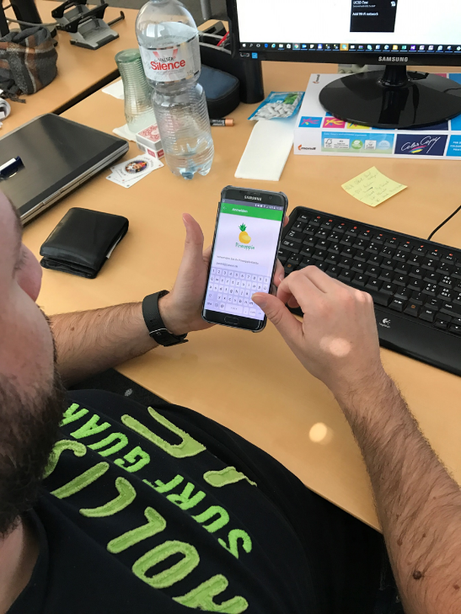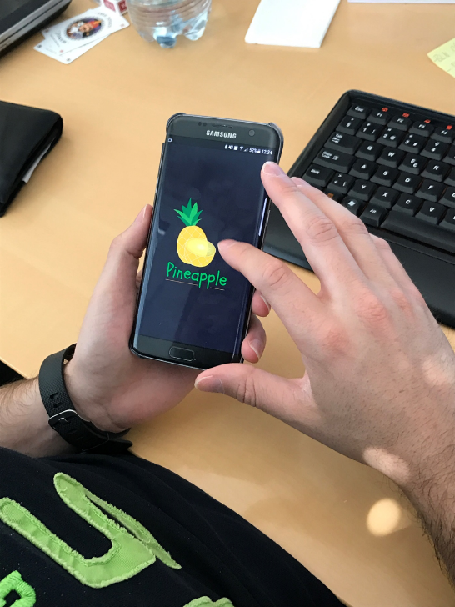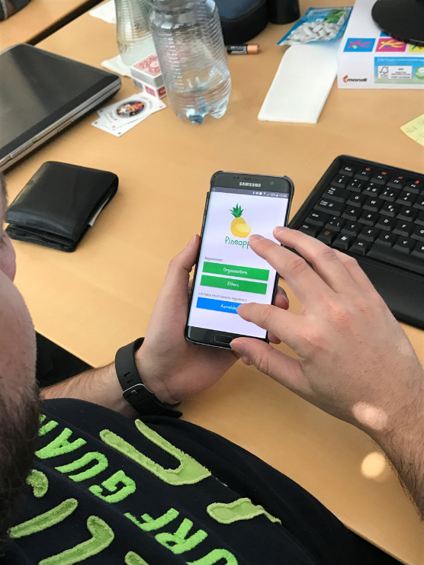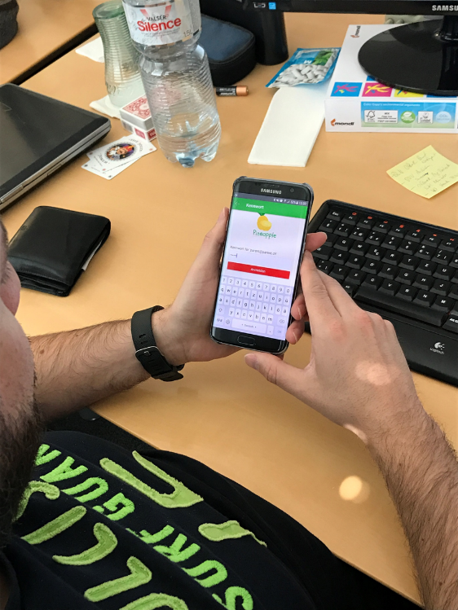

# Absenzen

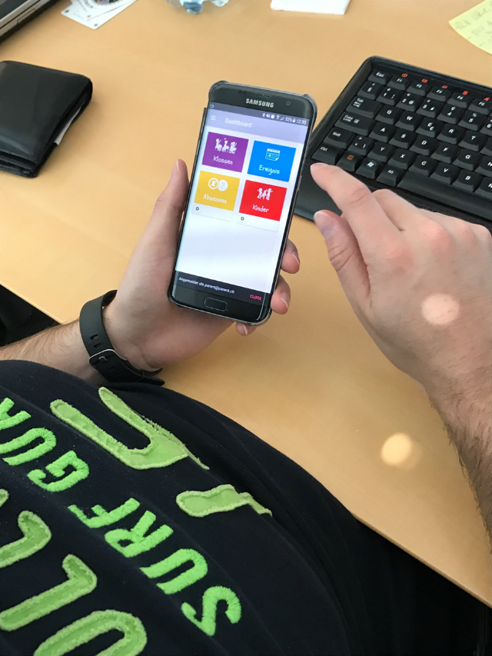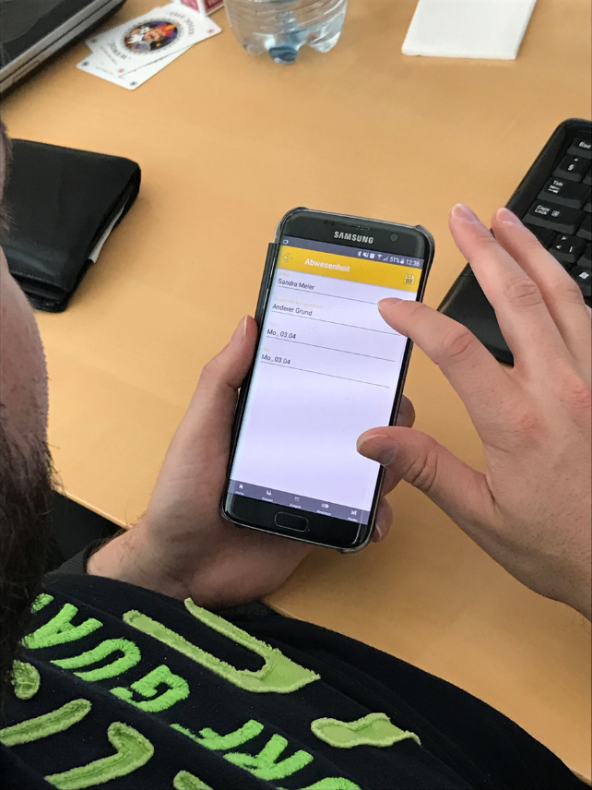

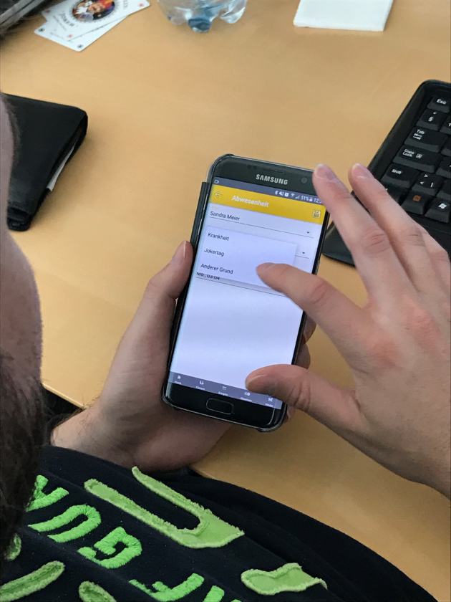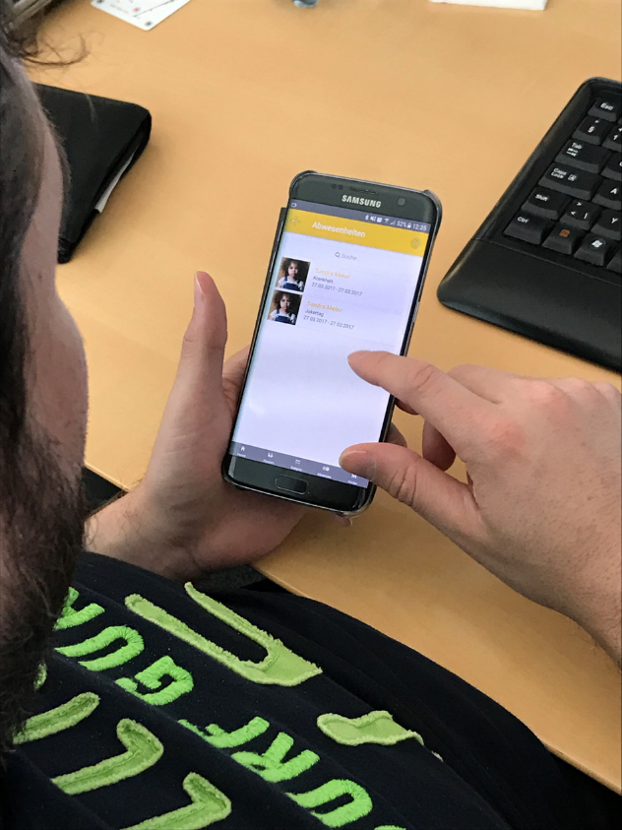

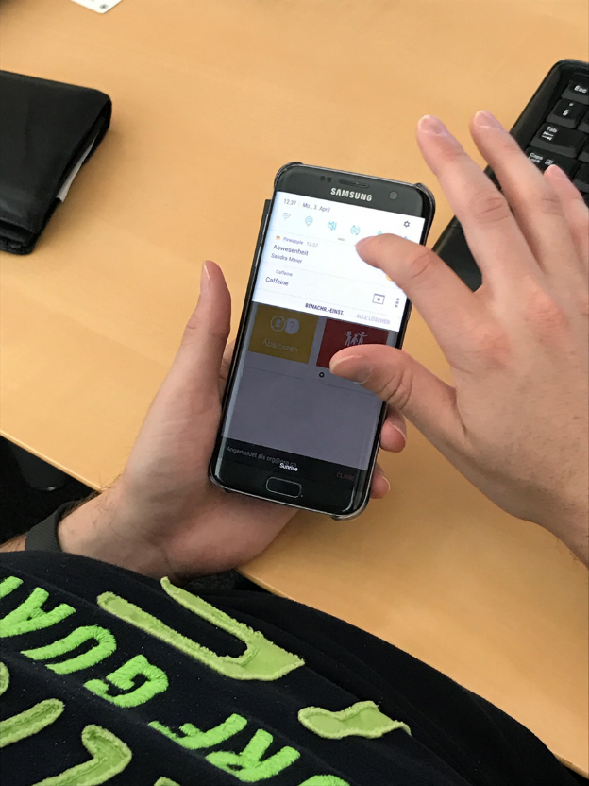

# Erstellen und Löschen eines Ereignis

